（２）小学校第３学年理科「かげと太陽」での取組

令和５年10月24日（火）、三股小学校を会場に、本年度２回目の研究授業を行いました。同校教諭である竹村優輝研究員に授業を提供していただきました。

この授業では、個別最適な学びの実現のために、NINOの分析を生かした授業の展開、ICTの効果的な活用をテーマに授業を組み立てていきました。一部紹介します。

|  |  |
| --- | --- |
| グループによる観察結果の共有 | 前時までに各グループでまとめた観察結果を、大型ディスプレイに映し出し、「太陽」と「かげ」の位置について共有を行った。３グループずつ観察する時間と場所を分けて、観察を実施した。NINOの分析から、本学級は、「比較・関連づけ」に課題があることが分かったため、各グループで観察記録を共有する場を設け、自己と他者を比較する時間を設けた。  　これにより、場所や時間が違っていても、自己と他者を比較することで共通点があることに気付くことができたと考えられる。 |
| M:\教職員\教育研究所\令和５年度三股町教育研究所\第２回研究授業\写真\3年生理科「かげと太陽」\IMG_1511.JPG |
| グループ思考による意見の共有 | 観察結果の共有後に、個人で考えた意見を、グループ活動の時間に共有を行った。NINOの分析結果から本学級では、認知的処理に困難のある児童が数名在籍している。そのため、グループ間で考えを交流することで、個人思考に遅れのある児童でも、周りの児童と協力して考えをまとめられるような場を設けた。  これにより、他者の考えに触れることは、自分の意見がまとまっていない児童にとって、自分の考えに結び付けることができるような手立てとなったと考えられる。 |
| M:\教職員\教育研究所\令和５年度三股町教育研究所\第２回研究授業\写真\3年生理科「かげと太陽」\WIN_20231024_09_48_11_Pro.jpg |
| グループ思考におけるタブレットPCの活用 | Googleの「Jamboard」を活用して、グループ思考の場を設定した。グループ思考による意見の共有後、Jamboardにグループ内でまとまった意見を記入させた。その後、大型ディスプレイに各グループのJamboardを提示し、全体へ共有を行った。  これによって、全体での共有の時間に、発表者の画面を大型ディスプレイに提示することで、視覚的に全体へ共有することができた。 |
| M:\教職員\教育研究所\令和５年度三股町教育研究所\第２回研究授業\写真\3年生理科「かげと太陽」\IMG_1522.JPG |

|  |  |
| --- | --- |
| 研究所だより | **第　９３　号**  **令和５年１２月２２日発行**  **三股町教育研究所** |
|  | |
| **「学級経営について考えたこと」**  　　　　　　　　　　　　　　　　　　　　　　　　　　　　　　　　　　　　　　　　　　　　　三股町教育委員会　副主幹　平田　智希  「学級」って何だろう。「学級集団」と「学級組織」には違いはあるのだろうか。  「望ましい学級」と「よりよい学級」にも違いがある。そんなことばかりにこだわっ  て考えてきました。皆さんはいかがでしょうか。  組織行動学者であるロビンス（2009）によると、一般的な集団とは「特定の  目的を達成するために集まったお互いに影響を与え合い依存し合う複数の人々  の集まり」のことを言うそうです。一方で、義務教育段階の「学級」は制度上の定  められた区分によって編制されたものです。ですから、「学級集団」とは一般的な  集団とは異なり、子どもたち自身が目的をもって集まったものではありません。  「学級」を「学級集団」にしていくためには「目標や目的づくり」が一つ学級経営  のヒントになると考えられます。学級目標を子どもたち自らの力で設定する意義がここにあります。  「学級組織」とはどういうものでしょうか。アメリカの経営学者であるバーナード（1968）は、「組織」の３要素を「共通目的」「貢献意欲」「コミュニケーション」として整理しています。また、「組織とは協働的な活動のシステムである」とも言っています。つまり、組織とは「人々の集まり」ではなく「システム」だと言うのです。これも学級経営を考える上で大切な視点であると思います。学級の良しあしをどんなメンバーがそろっているかというメンバー論で捉えることは言うまでもなく不適切です。学級集団を「学級組織」として捉え直すことによって、学級経営の良しあしを「学級に協働的な活動のシステムが機能しているか」というシステム論で考えることができます。つまり、子どもたちに共通目的があるか、子どもたちの貢献意欲を引き出しているか、子どもたちのコミュニケーションはあるか、それらを保障する安心・安全な学級風土があるか、といった点検・評価ができます。  では、「望ましい」と「よりよい」の違いはどうでしょうか。これまでの学習指導要領では特別活動の目標に「望ましい集団活動」という言葉が用いられてきました。しかし、現行の特別活動において、「最初から望ましい集団が存在するものであるかのような誤解」を与える、「教師の期待する児童像や集団からのはみ出しを許容しないことで、過度な同調圧力につながりかねない」等の問題を指摘し改善されています。「望ましい学級集団」はゴールであり目的地だと言えます。「望ましい」理想像を一気に求められることは、私たち大人でさえも大変苦しいものです。「望ましい学級」を目指して、子どもたちと共に現在地を確認しながら、今よりも「よりよい学級」へ向かっていることを共感していきたいものです。  終わりに。「あなたはどうして教師を目指したのですか」と先輩だったか上司だったかに問われて自信満々に「子どもが好きだからです」と答えたことがあります。その時、「教師を目指す人はみんな子どもが好きなのだから、それは理由にならないよ」とたしなめられたことを思い出します。しかし、今になって振り返ると、「子どもが好き」というのは案外難しいことなのではないかと思います。目の前の子ども一人一人のことを心から「好き」と思えているのだろうか、子どもが好きだと言っている「自分」や子どもに教えている「自分」、結局「自分」が好きなだけではなかったのかと反省します。「好き」であるということは、喜びや楽しみも共有できるのと同時に、不安や心配も自分事として襲われてしまうことだと思います。「ＩＣＴの活用」が求められる昨今だからこそ、ＩＣＴを「愛・し・ていい？」「愛・し・てる！」と読み替えてとびっきりのアナログ愛情を子どもたちに届けたいと思います。 | |

本年度は、「個別最適な学びの実現に向けた学習指導法の研究」を研究主題とし、研究内容を２つに分けて研究を進めてきました。

１ 「みまたん学習モデル」の改訂

　これまでの「みまたん学習モデル」の改訂について研究を進めています。「みまたん学習モデル」の改訂の手立てとして、指導案の形式変更に取り組みました。

【みまたん学習モデル（学習指導案）作成時の変更点】

1. 目標・指導観の記述を箇条書きに変更
2. 児童観・生徒観を認知能力検査NINOの分析結果を基に記述
3. 認知能力検査NINOの結果分析から考えられる学級の課題と支援の考え方を記述
4. 学習指導過程の留意点に指導観で作成した主な支援の考え方の番号と網掛けを入れ、関連を提示

ICTの効果的な活用

座席表にNINOの結果を

・タブレットで確認可能

・能力別の色分け→児童生徒の実態把握

・グループで意見交換

・課題解決のための資料

・共有・提出

コンピューターを使っている男性

２ 学習用デジタルコンテンツの活用

1. 学習用アプリケーションや学習用デジタルコンテンツの活用方法と実践事例の蓄積、②「みまたん情報

活用能力ステップ図」の見直しについて研究を進めています。

　ICTの実践事例も蓄積し、いつでも授業で活用できるようにしていく予定です。

①ステップ図や各ステップを達成するためのゴールイメージのシートを見直し、今後先生方に活用していただける形にしていきたいと考えています。

（例）３・４年生はタブレットに文字をタイピングで入力でき

るようにするとともに、図で自分の考えを表現したり、簡単に

まとめたりすることなどを目標とする。

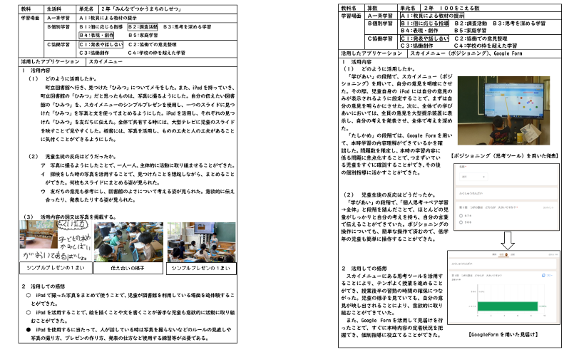

②今後、小学１年生から中学生を４つの段階に分けたステップ図（基本操作、情報リテラシー）の見直しを行い、どの段階でどの程度タブレット端末を操作できればよいかを再度示します。

テキスト

研究授業を行いました。

（１）小学校第６学年算数科「円の面積」での取組

　　　令和５年９月２０日（水）、勝岡小学校を会場に、本年度１回目の研究授業を行いました。同校教諭である稲垣亜美研究員に授業を提案していただきました。

　　　この授業では、NINOで得られた結果から、個別最適な学びを実現するための授業展開が行われました。児童の個人思考やグループでの思考にタブレットPCを活用することで、個別最適な学びの実現を目指すことをテーマに授業を組み立てていきました。一部紹介します。

|  |  |
| --- | --- |
| 個人思考における「Jamboard」の活用 | タブレットPCでGoogleの「Jamboard」を利用して、複合図形の面積の求め方について、図形を動かしながら考えられるようにシートを工夫した。個人思考では、一つの求め方だけではなく、他の求め方を見つけた児童は、別のシートにも書けるようにした。  　タブレットPCを活用すると、図形を組み合わせたり差し引いたりすることが容易にでき、既習の考え方を用いて考えるイメージをもちやすかったのではないかと考えられる。 |
| C:\Users\201106\Desktop\スクリーンショット (12).png |

|  |  |
| --- | --- |
| ペア・グループ思考におけるタブレットPCの活用 | 「Jamboard」のシートを見せ合ってペア・グループ間で共有の場を設定した。最終的には同じ答えになるが、それぞれ違う方法で図形の面積を求めていた。児童が互いに図形を動かしながら求め方の説明を行うことで、様々な図形の分け方や組み合わせ方があることに気付き、理解が深まった。 |
| M:\教職員\教育研究所\令和５年度三股町教育研究所\第１回研究授業\写真\6年生算数「円の面積」\2023-09-20_092604_camera_pic.jpg |

|  |  |
| --- | --- |
| 考え方を示した「Jamboard」の全体共有 | 個人・グループ思考で考えた求め方（Jamboard）を全体に共有するために、個人のJamboardのシートを大型テレビに映して説明をさせた。  　GoogleのClassroomで共有ができるため、すぐに教師用のタブレットから大型テレビに映すことができた。紙媒体より全体共有がしやすく、学びの深まりにつなげるためにも有効的であると考えられる。 |
| M:\教職員\教育研究所\令和５年度三股町教育研究所\第１回研究授業\写真\6年生算数「円の面積」\IMG_1477.JPG |